特朗普比特币2024大会演讲要点：将让现任SEC主席下台，建立比特币战略储备

作者：Weilin，PANews

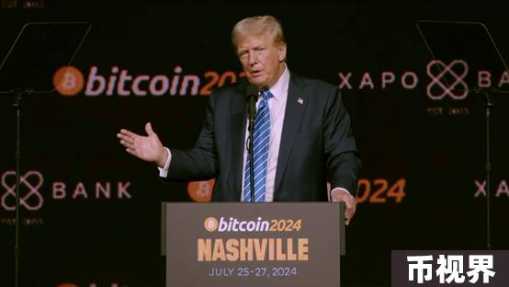

北京时间7月28日凌晨4点，2024年美国大选的共和党总统候选人特朗普在位于纳什维尔召开的比特币2024大会上发表了重要演讲，演讲时间由于特勤局的安全要求推迟了约1小时。

演讲中，特朗普力挺比特币表示，比特币市值会超过黄金，当选后会让证券交易委员会(SEC)主席Gary Gensler下台，会将保留政府质押的比特币作为战略储备等，现场不时发出热烈的掌声和欢呼声。

不过，部分是由于过多地使用政治套话，在特朗普讲话期间，市场反应不一，BTC跌破67000美元，一些相关的meme代表也出现普遍下跌。但随后，市场行情很快有所回升，比特币重回68000美元上方。可以说，虽然从讲话内容上看，特朗普并没有触及到比特币和加密货币的核心内容，遭到一些业界人士的吐槽，但是，他的政策主张涵盖内容广泛，基本满足了外界此前对他阐明加密政策立场的预期。

以下是PANews整理的他此次讲话的要点。

1. 开场攻击竞争对手哈里斯

开场没多久，特朗普就攻击了他的政治对手，称“我有一个智商很低的对手，我不是在谈论他，而是在谈论她”，这里显然指的是民主党将可能成为候选人的卡玛拉·哈里斯。

2. BTC的市值将会超过黄金

“这就是一百年前的钢铁工业，我认为比特币还处于起步阶段。”随后，特朗普表示，比特币自诞生以来市值越来越高，很快就会超越白银，未来会超越黄金。

3. 我的家人很聪明，你们都很聪明

特朗普在演讲中提到了他的叔叔，麻省理工学院的教授，并指出他会与与会者相处得很好。“我非常尊重非常聪明的人。而你们就是非常聪明的人……我的叔叔，约翰·特朗普博士。他非常适合待在这个房间里……他是学术界的传奇人物，也是麻省理工学院的传奇人物，所以我对你们正在做的事情了解很多。”

4. 比特币将会上月球，会让美国成为BTC的超级大国

特朗普表示，他将确保美国成为地球的加密之都。其正制定计划，以确保美国将成为地球的加密中心和世界范围内的比特币超级大国（super power），希望美国能引领其他国家。如果比特币要登上月球（价格上涨），他希望这是美国的功劳。特朗普承诺美国将生产更多电力来为人工智能和比特币提供动力。

5. 比特币代表自由、主权以及不受政府胁迫和控制的独立性

6. 当选后，会让SEC主席Gary Gensler下台

特朗普表示，“我向比特币社区保证，我宣誓就职的那一天，乔·拜登和卡马拉·哈里斯的反加密货币运动将结束。”

“我上任之日，乔·拜登和Gary Gensler对加密行业的毫无根据的攻击将结束。”他称，不会让加密货币因监管的不确定性离开美国。他在演讲中重复表示，会解雇SEC主席Gary Gensler，现场因这句话鼓掌沸腾。

7. 民主党反对加密货币，参议员伊丽莎白·沃伦非常糟糕

特朗普在攻击对手时提到，“伊丽莎白·沃伦和她的爪牙，她对你们非常讨厌，她讨厌你们的人，讨厌你们的一切。”

8. 会任命比特币和加密货币总统顾问委员会，不会支持CBDC

特朗普表示，上任后，将立即任命比特币和加密货币总统顾问委员会。“他们想要推动创建中央银行数字货币（CBDC）。结束吧，忘了它。只要我担任美国总统，就永远不会有 CBDC。”

9.特朗普还对在美国开发稳定币和支持比特币挖矿业表示赞赏。

10. “比特币并没有威胁到美元，现在的美国政府才是威胁美元的。对美元的威胁不是来自加密货币，而是来自华盛顿特区。”

11. 如果当选总统比特币加密货币将前所未有地飙升

特朗普表示，如果当选总统，“比特币加密货币将前所未有地飙升”。特朗普上一任期内比特币上涨 3900%，上任时是898美元，执政的最后一天是 35,900美元。

12.美国政府不应该卖出BTC，应该将现有的BTC作为战略储备。

特朗普表示，永远不要出售你的比特币。“如果我当选，我政府的政策就是保留100％ 的比特币，保留作为国家比特币战略储备的一部分。我将阻止美国政府出售被扣押的比特币。”

13.特朗普重申了若当选将特赦丝绸之路创始人Ross Ulbricht的承诺。

14.在演讲的最后，特朗普表示，“我对你们每一个人的承诺是：我将成为美国需要、我们的公民应得的支持创新和支持比特币的总统。”